REPES M9 手持金属探测器

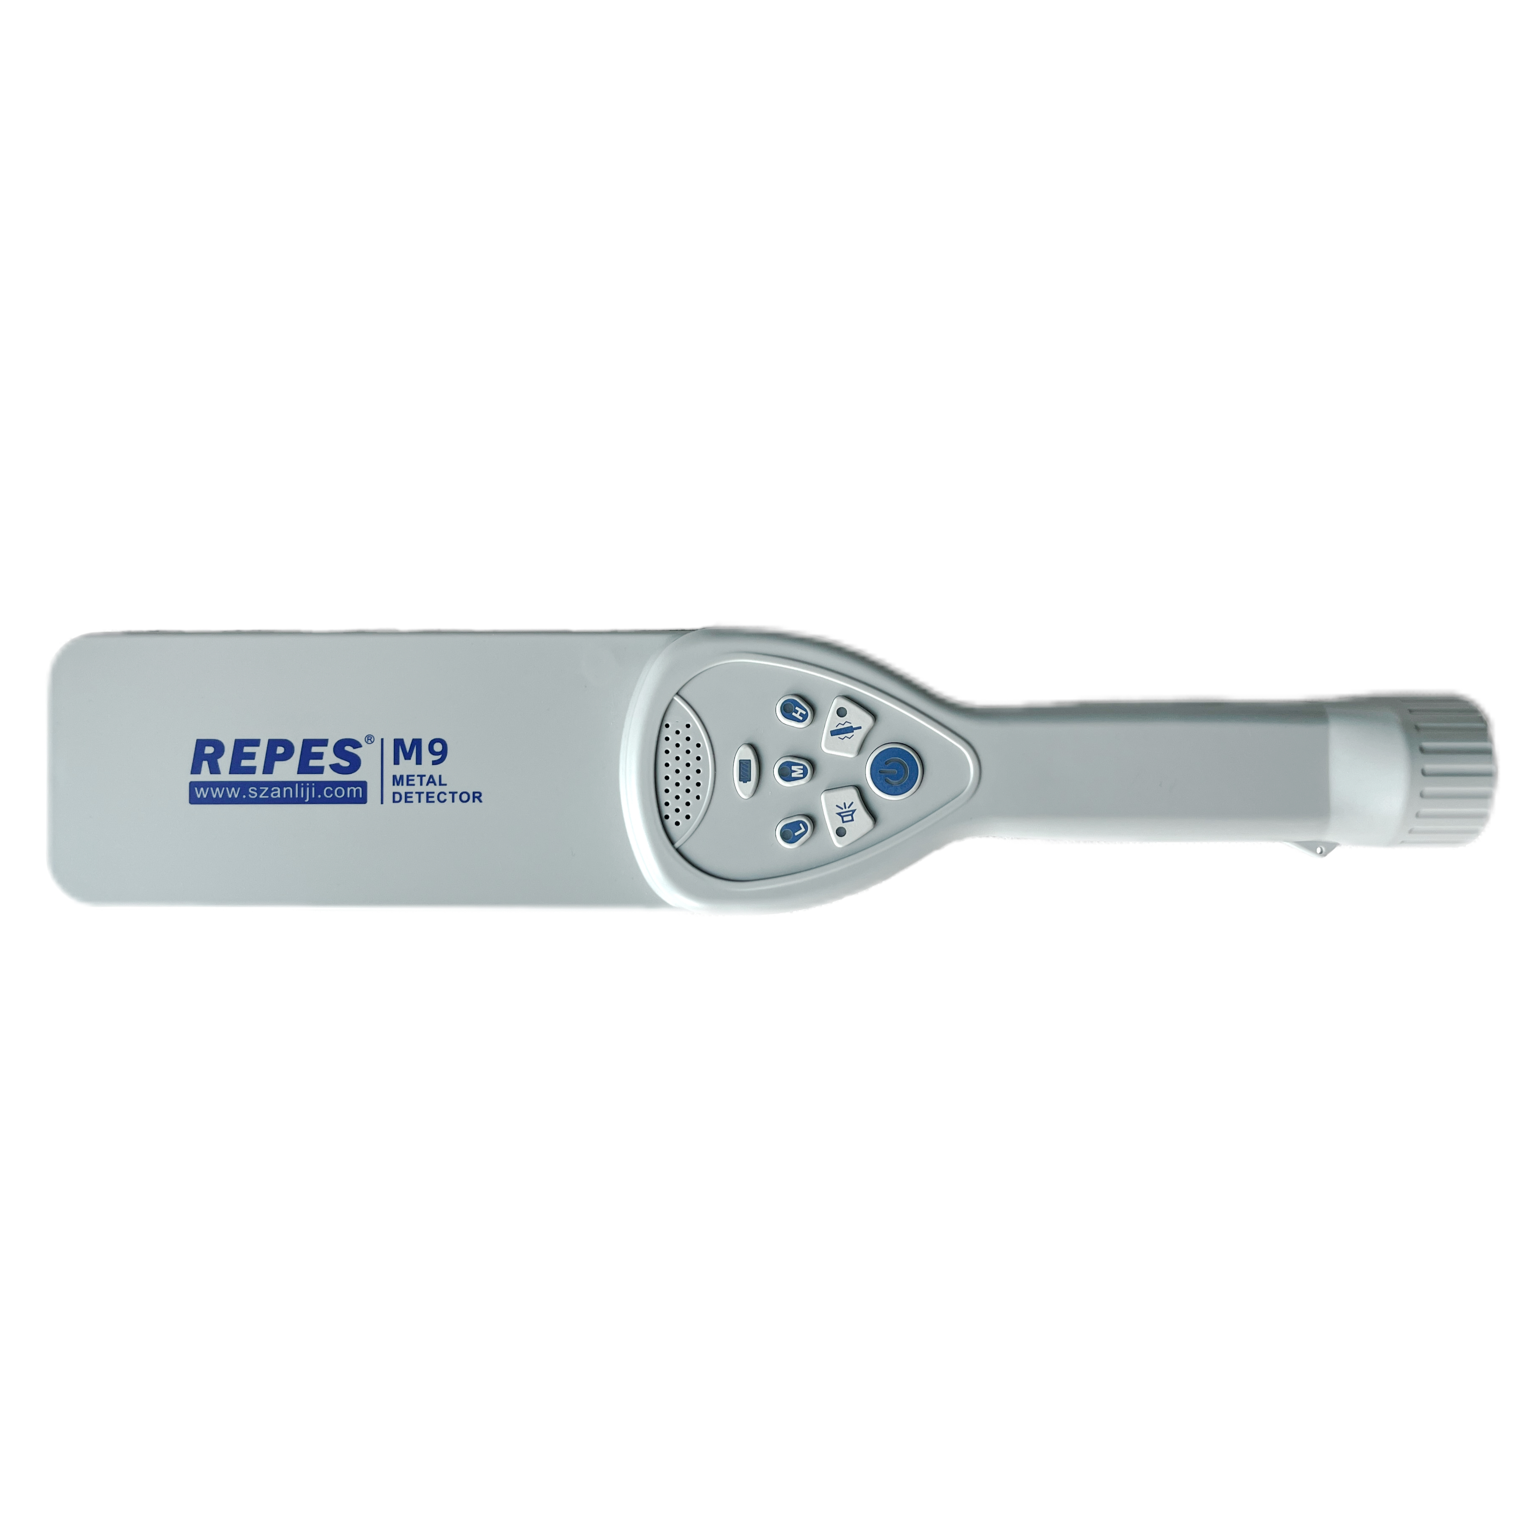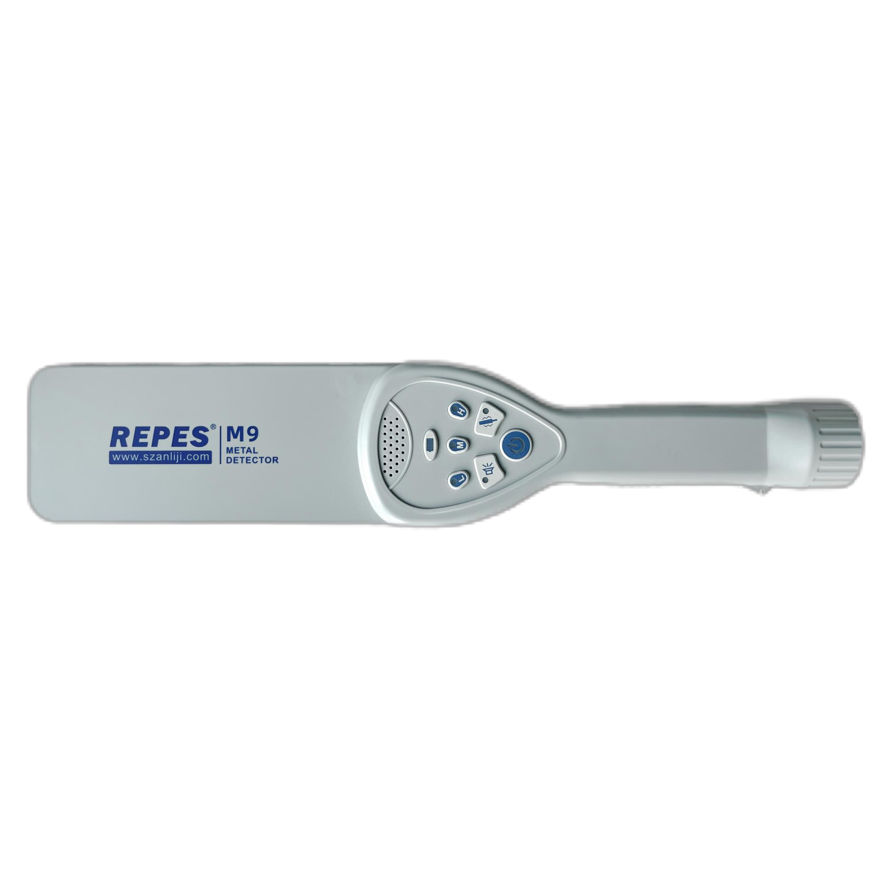

----------------------------------------------------------------------------

产品介绍：
REPES M9手持式金属探测器由深圳市安利集电子有限公司自主研发。内置锂电池，使用寿命长，灵敏度高于同类产品且性能稳定,携带方便,用于探査人体或包裏、行李、纸箱等物体内藏匿的武器、雷管和细小金属物品。广泛应用于机场和港口、公共建筑博物馆和文化中心、监狱看守所、使馆、法院、体育馆工厂等场合。
产品特点：
- REPES M9手持式金属探测器内置锂电池，无需更换电池，Micro口充电，节能环保，使用寿命长。
- 开机发声停止后,即可进行上一次关机时的灵敏度探测。
- 报警模式：声音模式、震动模式、声音+震动模式、无报警模式（只看信号指示灯），四种模式可自选。
- 信号强弱指示灯：当手探在探测金属时，离金属的距离越近，信号指示灯条显示越长;离金属的距离越远，信号指示灯条显示越短。
- 无需被检人员站在专用检测台上进行手检。
- 灵敏度:达到国家标准(GB12899-2003)。可探测到大头针、订书针、刮胡刀片等。
- 数字信号处理系统抗干扰能力强、准确性高。
- 探测面的特殊设计,使该设备灵敏度高,稳定性高。
- 人体工学设计,握持感好,轻便，长时间使用无疲劳感。
- 满足国家标准(GB12899-2003)
产品参数：
参数名称 | 功能描述
外包装尺寸 | 445mm*130mm*69mm
主机尺寸 | 392mm*80mm*42mm
重量(约) | 598g
充电电源 | 5V
工作温度 | -10℃~+65℃
工作功率 | 0.22~0.45W

